联通家校通产品需求规格说明书

修订记录
版本编号 | *变化状态 | 变更内容 | 变更日期 | 变更人 | 批准日期 | 批准人
V1.0 | A | 初版 | 2013-05-09 | 李玉民
*变化状态：A——增加，M——修改，D——删除

目录
1. 概述 1
1.1. 编写目的 1
1.2. 范围 1
1.3. 术语定义 1
1.4. 参考资料 1
1.5. 系统概述 2
2. 产品描述 2
2.1. 产品目标及用户 2
2.2. 功能需求 3
2.2.1. 优先级定义 3
2.2.2. 网络拓扑图 4
2.2.3. 系统模块关系图 5
2.2.4. 功能模块说明 5
2.3. 业务流程 11
2.3.1. 服务定制流程 11
2.3.2. 服务退订流程 12
2.3.3. 号码变更流程 12
2.3.4. 服务暂停流程 12
2.3.5. 短信下发流程 13
2.3.6. 用户状态变更表 14
2.4. 非功能性需求 14
2.4.1. 界面及兼容性需求 14
2.4.2. 接口需求 15
2.4.3. 数据需求 15
2.4.4. 性能需求 15
2.4.5. 安全性需求 15
2.4.6. 稳定性需求 16
2.4.7. 易用性需求 16
2.4.8. 软硬件需求 16
2.4.9. 设计与实现需求 17
2.4.10. 测试需求 17

概述

编写目的
本文档是为了开发联通家校通系统(以下简称家校通)而编写，使项目建设方和软件实施双方对该软件的运行环境、功能和性能需求的初始规定有一个共同的理解，从而作为整个软件开发的依据，对以后阶段的工作起指导作用。
本文档也是项目完成后验收的重要依据。

范围
本文档描述了家校通的需求规格说明，是系统设计、开发、测试、实施的依据。
预期读者包括家校通：需求分析人员、系统架构师、设计人员、测试人员、实施人员、QA，同时也可作为编码开发等相关人员的参考文档。

术语定义
术语 | 说明

参考资料
1. 现有联通家校通系统
http://www.ahjxt.net

2. 移动校讯通系统
http://edu.adc.ah.chinamobile.com/cms2/

系统概述
家校通主要功能为学校和家长之间提供一个短信互动的平台。老师可以通过平台给家长发送各类短信通知，比如：布置作业、下发成绩单、活动通知等。
本系统将在现有联通家校通基础上，进行重新设计与开发。以提升系统的：稳定性、易用性，并实现新增的各种需求。

产品描述

产品目标及用户
目标：
1. 为老师提供简单友好的信息通知平台
2. 为家长提供信息查看平台
3. 为代理商客服人员提供快速导入、修改学校、学生、家长等基础信息功能
4. 实现代理商批量定制、退订、拉黑（加入黑名单）等功能
5. 实现各种维度的分权限报表查询系统
6. 实现详细的基于角色（RBAC）的权限矩阵管理系统
7. 用户个人信息、密码修改
8. 自动和联通VAC系统同步，及时同步家长定制状态
用户角色：
1. 家校通系统管理员：家校通系统管理员，管理系统的各项基础信息、系统公告、及安全性等各项设置。
2. 家校通客服：修改代理商信息、处理代理商请求、下发系统公告给指定分区域及角色等。
3. 联通客服：查看、导出指定系统报表,如客户定制状态，定制、下发记录所属区域、代理商等。
4. 代理商管理员：创建、管理学校基本信息；查看代理商下各类相关报表；批量导入修改各类信息；拉黑、退订、异网用户代交费等；指定分配学校客服、信息员等。
5. 代理商客服：查看、维护所负责的学校、班级、家长基本信息；拉黑、提交退订申请、设置免费期等。
6. 学校信息员：代理所负责学校的老师实时、定时发送信息；自定义发送模板；查询下发记录等。
7. 老师：实时、定时发送信息给所代课的班级；查询自己下发的记录（班主任可以查询所有代课给负责班级的下发记录）
8. 家长： 查看自己收到的短信记录,获取帮助信息等。

功能需求

优先级定义
级别 | 说明
高 | 重要业务模块，必须按照要求实现
中 | 对业务有一定的影响，经同意可以采用变通的实现方式
低 | 对业务没有重大影响，可自行决定实现的方式

网络拓扑图
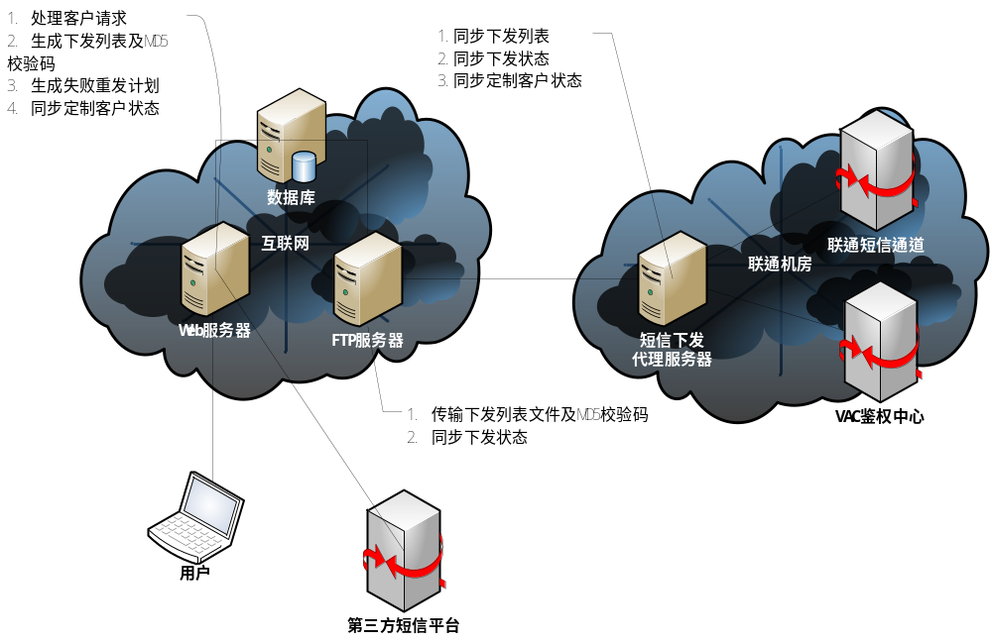

系统模块关系图
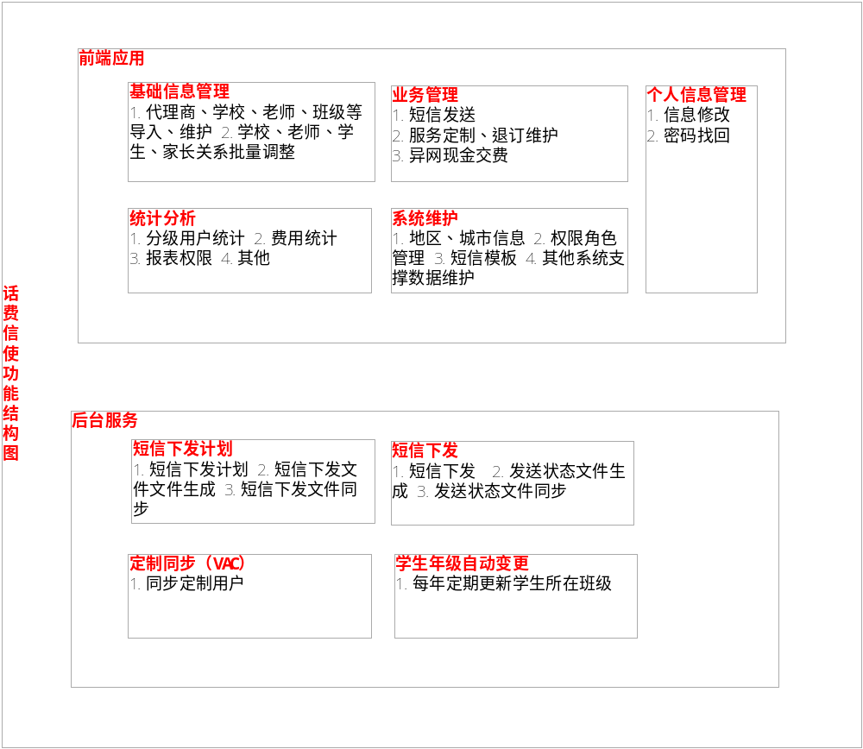

功能模块说明

前端应用

个人信息管理
用户角色：所有用户
进入条件：
页面元素：
优先级：中
功能说明：
登录用户可以修改自己相关信息，如：姓名、密码等。但用户手机号码、家长和学生之间的关联关系、学生和班级之间的关系等各种关联关系自己不能修改

基础信息管理
用户角色：代理商管理员、代理商客服人员
进入条件：有相关业务管理权限
页面元素：
优先级：高
功能说明：
1. 批量导入学校、老师、班级、学生、家长等基础信息及关联信息
注：导入出错时需给出详细的错误提示
2. 基础信息批量修改、密码修改
3. 各种关系批量调整、学生转班等批量维护
4. 创建、修改学校、老师、班级、学生、家长等信息，并设置关联关系
5. 代理商管理员创建代理客服账号、指定服务学校
6. 修改相关学校信息员的账号信息及登录密码
7. 代理商管理员及代理商客服创建、维护学校信息员
8. 代理商客服定义短信模板
注：
手机号码导入后，系统自动判断运营商，号码所在地
学校需明确其所在地区、城市
各类信息需按照固定编号，自动生成唯一编码

业务管理

代理商业务
用户角色：代理商管理员及代理商客服
进入条件：有相关业务管理权限
页面元素：
优先级：高
功能说明：
1. 批量、单个补发
2. 家长状态查询、状态批量、单个修改
3. 短信批量、单个补发
4. 服务批量定制及退订
5. 免费使用期批量设定
6. 黑白(VIP)名单设定(白名单为持续免费使用名单，必须为联通卡号；黑名单为不发送短信名单)
7. 现金用户(非联通卡号)开通申请
8. 定制、退订列表查询，导出
9. VIP用户开通申请：只有联通用户才能申请VIP服务，需填写申请理由
10. 根据时间、状态查询、导出用户列表

学校信息员业务
用户角色：学校信息员
进入条件：有相关业务管理权限
页面元素：
优先级：高
功能说明：
1. 给任意班级发送短信
2. 使用系统及代理商定义模板，自定义短信模板
3. 查看自己发送的短信的下发状态，失败单个、批量补发
4. 按班级、时间、状态查看下发的短信及状态
5. 修改用户密码

老师业务
用户角色：班主任及老师
进入条件：有相关业务管理权限
页面元素：
优先级：高
功能说明：
1. 班主任及老师可以给学校任何班级下发短信（方便维护起见不做老师、科目、班级间的关联）
2. 自定义短信模板
3. 老师可以按班级、时间查询自己下发的短信及状态
4. 班主任可以按班级、时间、状态、发送人查看所负责班级的所有信息及状态
5. 定时发送短信
6. 失败单个、批量补发

系统客服业务
用户角色：系统客服
进入条件：有相关业务管理权限
页面元素：
优先级：高
功能说明：
1. 指定号码定制退订
2. 指定号码基本信息、定制状态等查询
3. 指定号码密码修改
4. 创建、维护代理商
5. 处理现金收费开通请求
6. VIP开通审核

系统维护
用户角色：系统管理员
进入条件：有系统管理权限
页面元素：
优先级：高
功能说明：
1. 地区、城市维护
2. 用户状态表维护(每种状态需对应是否允许发送短信)
3. 系统权限角色维护
5. 其他系统支撑数据维护

统计分析
用户角色：系统管理员指定角色
进入条件：具有相关报表查看权限
页面元素：
优先级：中
功能说明：
1. 开发商维度报表
2. 系统维度报表
3. 联通维度报表
4. 财务结算报表

后台服务

短信下发计划生成
1. 用户提交短信发送计划(可设定定时发送时间)
2. 检查手机列表是否为允许发送短信状态，并排除黑名单用户
3. 根据用户选择的下发时间，生成下发计划

短信下发列表生成
1. 根据短信下发计划，系统定期生成下发列表文件，并压缩成zip包，减少下载流量
2. 根据下发列表文件生成相应的MD5校验文件
3. 拷贝下发列表文件到FTP服务器

短信下发与状态同步
1. 短信下发服务器从FTP下载下发文件，并使用MD5校验
2. 校验通过后，删除FTP文件，解压缩下发文件，执行下发
3. 短信下发状态，按照固定格式生成文件，并压缩，上传至FTP服务器
4. 根据短信下发状态更新短信下发计划，成功或失败三次后记录下发日志，删除下发计划。
注：发送失败后，自动重试3次。
发送后10分钟没有收到状态反馈，则记为失败1次,超时后自动重试3次。
发送失败需有详细的状态码及文字说明（咨询联通）

VAC用户定制同步
1. 每天定时通过FTP取得同步文件，更新用户定制状态
2. 客户自行定制，但系统中没有用户记录，交由系统客服处理

学生年级更新
1. 导入时初始化设置学生实际入学年份和调整入学年份
2. 手动调整班级（跳级、留级）时，更新调整入学年份
3. 根据调整入学年份，每年7月份，自动更新学生所在年级

业务流程

服务定制流程
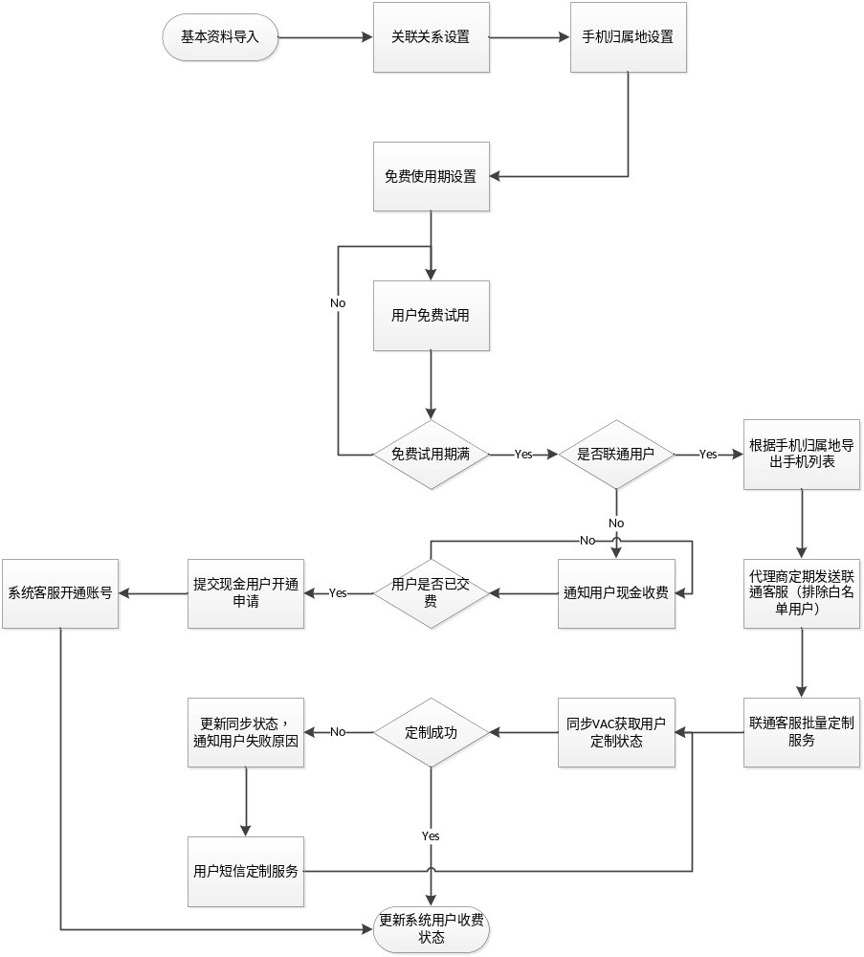

服务退订流程
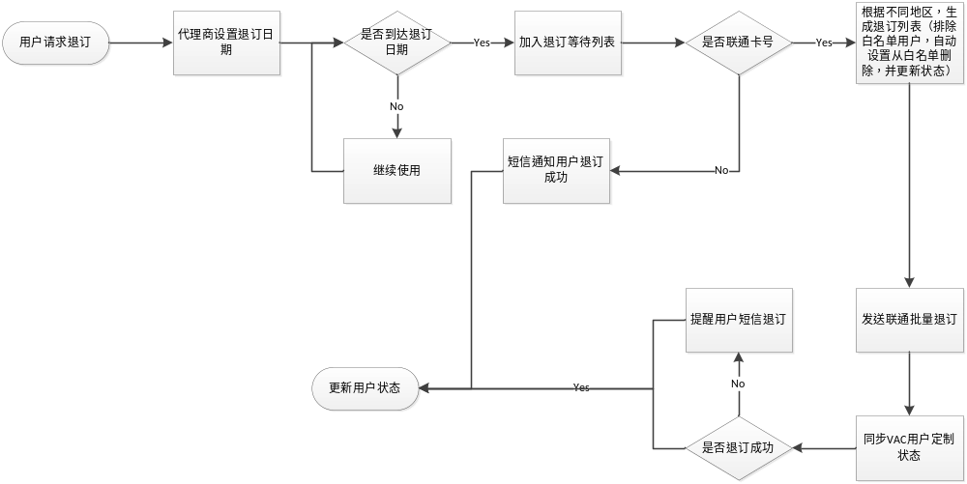

号码变更流程
号码修改遵循以下流程
1. 原号码退订流程
2. 新号码定制流程
注：设置新号码免费期至下个月底

短信下发流程
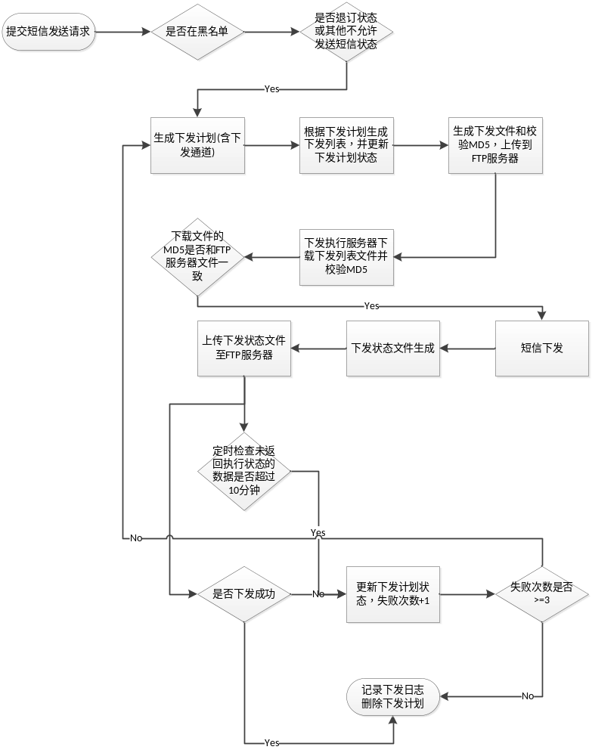

用户状态表
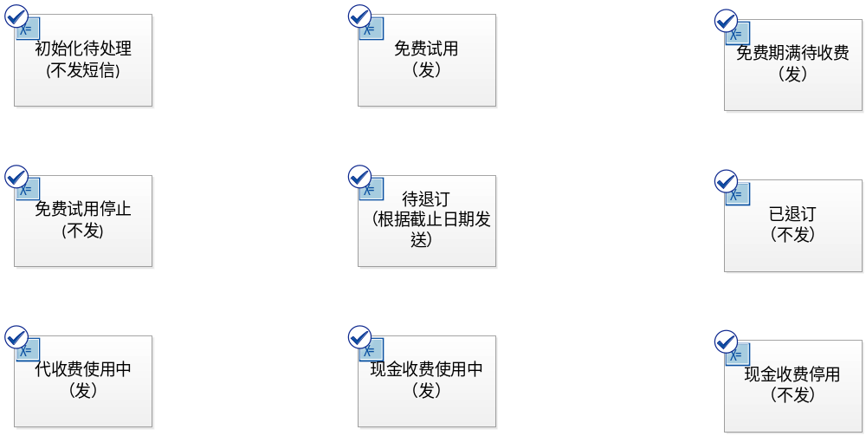

非功能性需求

界面及兼容性需求
1. 系统采用BS架构、Java开发平台
2. 系统兼容windows xp, windows 7下 IE全系列
3. 系统兼容FF,Chrome浏览器
4. 报表采用标准JAVA页面或者无插件的报表工具
5. 界面适合常见分辨率下访问
6. 最好不要使用JS UI框架
7. 页面布局最好不要采用框架结构

接口需求
1. FTP同步短信下发文件及同步VAC用户状态

数据需求
1. 记录用户定制状态变更履历
2. 短信下发记录表按月分区处理
3. 每种操作都需记录相应的操作人员及时间

性能需求
1. 发送速度不低于40条/秒
2. 发送成功率不低于99%
4. 页面载入时间不高于5秒

安全性需求
容灾处理：
系统需设置主服务器及备用服务器等容灾策略。

数据备份：
本系统要求每日备份数据。

传输安全：
FTP文件在不影响速度的情况下，需考虑加密处理。

防注入要求：
系统应具备SQl防注入的能力。

日志记录：
所有用户操作必须有详细的日志记录，包括具体的操作人、时间、及操作内容等。

错误处理：
程序内部错误不得引发系统运行中断，所有错误必须由详尽的日志跟踪记录，包括错误出现的时间、位置（具体到函数方法内）、导致出错的数据。

稳定性需求
系统支持7*18小时无故障运行，0:00~6:00为系统运维时间

易用性需求
1. 单个页面能够处理相关尽量多的业务，可考虑采用主页面配合模式对话框的方式处理，但需注意更新后，主页面的数据自动刷新。
2. 避免频繁迁移页面
3. 避免使用弹窗
4. 符合用户操作习惯
5. 界面简洁友好，傻瓜式操作
6. 丰富的操作提示信息（成功、失败、及Tips帮助）

软硬件需求
硬件环境：
外网服务器1台(数据库及服务)，联通机房服务器1台
软件环境：

软件环境：
Windows 2008 64bit，Glassfish 3.1, Oracle 11g或Sql Server 2008 ，JDK1.6

客户端 ：
Windows XP/ 7操作系统

设计与实现需求
1. 良好的代码风格及注释规范
2. 代码符合Check Style及Code Formatter要求方可交付
3. 命名禁止采用拼音
4. 实现代码级别交付

测试需求
1. 开发团队需自备测试人员
2. Bug跟踪采用项目管理系统
3. 产品经测试团队测试通过后验收

